SOZIALMEDIZINISCHER BETREUUNGSRING NORD
für die Gemeinden Grünbach, Leopoldschlag,
Rainbach im Mühlkreis, Sandl und
Windhaag bei Freistadt

Einsatzleitung: Renate Zeiml, Rainbach,
Büro: Ernestine Panzenböck, Cordula Leitner Grünbach, 07942/72014

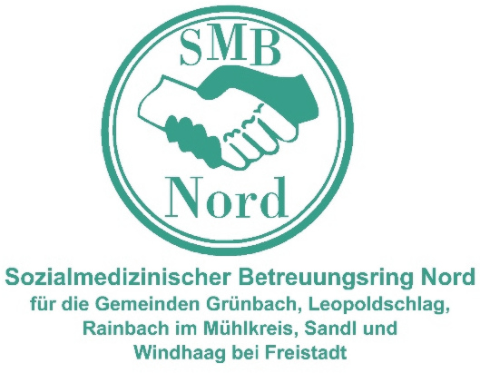

A N T R A G auf Haus- u. Heimservice

Nachname: Vorname Vorname:

-

Krankenkasse: SVNR-Geburtsdatum:

Adresse:

Telefonnummer: Vereinsmitglied beim SMB Nord: □ Ja □ Nein

Monatliches Nettoeinkommen aller Tarif(nicht ausfüllen!):
im gemeinsamen Haushalt lebenden Personen:

Familienstand: □ ledig □ verheiratet □ verwitwet □ geschieden □ Lebensgemeinschaft

Soziales Umfeld: □ alleinlebend □ Im Familienverband

Pflegegeldbezug: □ Ja, Stufe □ Nein, wurde aber beantragt □ Nein
(Bitte Bescheid über Zuerkennung des Pflegegeldes, sowie einen Einkommensnachweis beilegen!)

Schlüssel: □ Ja □ Nein □ hinterlegt bei:

Name:
Adresse
Telefonnummer
Name
Adresse
Telefonnummer
Sachwalter(in): □ Ja

Kontaktperson:

Hausarzt: Telefonnummer:

Ich ersuche den SMB Nord um Unterstützung durch Haus- und Heimservice ab _______________ und verpflichte mich, eine Entschädigung (derzeit je nach Einkommen € 16,49/ € 19,05/ € 22,43 /
€ 25,70 pro Einsatzstunde zu leisten. Für Stunden über das Monatsausmaßes von 15 Stunden
hinaus, für nicht förderbare Leistungen, wird ein Tarif von € 25,70 je Stunde, sowie für Sonn-
u. Feiertagsstunden ein Zuschlag von 50 % berechnet.
Der Wegfall der begehrten Hilfe ist rechtzeitig der Betreuerin, der Einsatzleitung, oder im SMB-Büro mitzuteilen. Ebenfalls verpflichte ich mich, Änderungen bei der Pflegestufe umgehend der Betreuerin oder dem SMB-Büro zu melden. Bitte wenden
Ich stimme ausdrücklich zu, dass meine persönlichen Daten (Name, Adresse, Sozialversicherungsnummer, Geburtsdatum, Familienstand, Telefonnummer, Pflegegeldstufe, Betreuungsbeginn, soziales Umfeld, Sachwalter, Mitgliedschaft, Kontaktperson. Hausarzt) zwecks Leistungsverrechnung beim SMB Nord verwendet werden und Name, Adresse, Sozialversicherungsnummer, Geburtsdatum, Pflegegeldstufe auch an den Sozialhilfeverband Freistadt - zwecks Prüfung der Hilfsbedürftigkeit und Förderungsgewährung an dem SMB Nord - weitergeleitet werden. Diese Einwilligung kann von mir jederzeit widerrufen werden.

_______________________________ _______________________________________
Ort, Datum Unterschrift des Antragstellers/der Antragstellerin
*) Nichtzutreffendes streichen.
SEPA-Lastschrift-Mandat

Mandatsreferenz: …………………………………………………………………………………………………………………………...………..
Zahlungsempfänger Creditor-ID: AT92ZZZ00000019135
Name: Sozialmedizinischer Betreuungsring Nord
Anschrift: Marktplatz 1, 4264 Grünbach
Ich ermächtige/ Wir ermächtigen [Name des Zahlungsempfängers], Zahlungen von meinem/ unserem Konto mittels SEPA Lastschriften einzuziehen. Zugleich weise ich mein/ weisen wir unser Kreditinstitut an, die von [Name des Zahlungsempfängers] auf mein/ unser Konto gezogenen SEPA Lastschriften einzulösen.
Ich kann/ Wir können innerhalb von acht Wochen, beginnend mit dem Belastungsdatum, die Erstattung des belasteten
Betrages verlangen. Es gelten dabei die mit meinem/ unserem Kreditinstitut vereinbarten Bedingungen.
Zahlungsart: ◻ einmalig ◻ wiederkehrend
ZAHLUNGSPFLICHTIGER

Name:…………………………………………................................................................................................................
Anschrift (Straße, ……………………………………………………………………………………………………………..

PLZ, Ort, Land): ……………………………………………………………………………………….………………………
IBAN

Ich stimme ausdrücklich zu, dass meine persönlichen Daten (Name, Adresse, Zahlungsart, IBAN) zwecks Mitgliedsbeitragseinziehung (im Falle einer Leistungsinanspruchnahme gilt diese Ermächtigung auch für die monatlichen Leistungsberechnungen) vom SMB Nord verwaltet werden. Diese Einwilligung kann jederzeit widerrufen werden.

………………………………………………… …………………………………………………………………...
Ort, Datum Unterschrift:

